讓大腦活起來 ( 1 - 3 )
學校 : 秀林國小
班級 : 二年丙班1號
姓名 : 李佾隆

1.畫一畫，看起來像：蝴蝶結  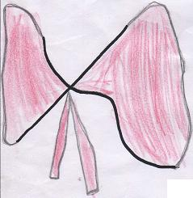 | 寫一寫，你想到什麼？  生日蛋糕外面包裝都會打一個漂亮的蝴蝶結，蝴蝶結打開就會看到好吃的蛋糕。
2.畫一畫，看起來像：車子  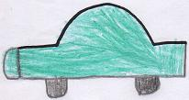 | 寫一寫，你想到什麼？  它讓我想到媽媽的車子，不論何時何地都可以帶著我們到處玩。

